Людмила Орлова
Портфолио школьника

Вместо предисловия
Часть 1
Поговорим о портфолио
Часть 2
Портфолио ученика верхней ступени
Часть 3
Портфолио ученика начальной школы
Портфолио ученика младших классов есть далеко не в каждой школе. Пока он вводится в рамках эксперимента. Но все идет к тому, что спустя всего несколько лет портфолио станет обязательным атрибутом ученика начальной школы. Возможно, мой опыт этом вопросе будет полезен читателям портала "Солнышко"
1. С чего начать?
Составление портфолио, действительно, наиболее актуально в средней и основной школе. И вот вопрос: имеет ли право на существование портфолио в начальной школе и если да, то в какой форме оно может быть представлено? Разумеется, многие разделы из Портфолио-9 не подходят. Чем их заменить? Делать ли портфолио комплексным или ограничиться одной его частью? На все эти вопросы можно найти ответы, поразмыслив над тем, каковы основные цели и задачи ведения портфолио в начальных классах.
2. Цели и задачи.
Одной из основных задач обучения и воспитания в начальной школе (я надеюсь!) является выявление и развитие индивидуальных творческих способностей ребенка. А вот как определяет основные цели и задачи ведения портфолио в начальных классах учитель из Санкт-Петербурга Ольга Уханова¹:
— создание ситуации успеха для каждого ученика, повышение самооценки и уверенности в собственных возможностях;
— максимальное раскрытие индивидуальных способностей каждого ребенка;
— развитие познавательных интересов учащихся и формирование готовности к самостоятельному познанию;
— формирование установки на творческую деятельность и умений творческой деятельности, развитие мотивации дальнейшего творческого роста;
— формирование положительных моральных и нравственных качеств личности;
— приобретение навыков рефлексии², формирование умения анализировать собственные интересы, склонности, потребности и соотносить их с имеющимися возможностями ("я реальный", "я идеальный");
— формирование жизненных идеалов, стимулирование стремления к самосовершенствованию.
Для решения этих задач (по мнению многих специалистов) необходимо сместить акцент, сделав основной упор не на портфолио документов, а на портфолио творческих работ. Другими словами, раздел "ТВОРЧЕСКИЕ РАБОТЫ" должен стать основным и главным, раздел "Официальные документы" должен отойти на второй план и использоваться только в качестве приложения!
Девизом работы с портфолио ученика начальной школы должна стать фраза: "Каждодневный творческий процесс ученика должен быть зафиксирован".
_______________
¹ Опубликовано в газете "Начальная школа".
² Рефлексия - склонность к анализу своих переживаний, размышлению о своем внутреннем состоянии. Размышление о самом себе, познание и анализ собственных психических процессов и состояний. Нарушает жизнь человека и снижает его адаптацию как при избытке, так и при недостаче самопознания.
3. Главное не победа, главное - участие!
Безусловная ценность портфолио заключается в том, что он способствует повышению самооценки ученика, максимальному раскрытию индивидуальных возможностей каждого ребенка, развитию мотивации дальнейшего творческого роста. Поэтому крайне важно усвоить для себя и пояснить ребенку, что составление портфолио - это не гонка за дипломами и всевозможными грамотами! Важен сам процесс участия в учебной деятельности или творческой работе, а не его результат.
Долговременные исследования психологов заставили многих специалистов в области образования принять точку зрения, согласно которой ведущей характеристикой творческой личности следует считать не "выдающиеся способности" (высокий интеллект, креативность и др.), а ее мотивацию³ (жизненные цели). Именно она рассматривается многими как решающий фактор реализации творческого потенциала личности.
_______________
³ Мотивация - побуждения, вызывающие активность и определяющие ее направленность.
4. Как выглядит портфолио ученика начальной школы?
Жестких требований (государственного образца) на данный момент не существует. И это радует! Ведь работа над портфолио - хорошая возможность проявить себя, подойти к творчески к этой задаче, придумать что-то свое, оригинальное. Как правило, администрация школы дает советы, рекомендации по оформлению. Единственное, чего стоит опасаться, так это того, чтобы портфолио ученика начальной школы не назывался "Портфель моих достижений" ("Мои достижения" и т.п.) и чтобы не выводился на передний план раздел, документально подтверждающий эти достижения (всевозможные грамоты и сертификаты). Об опасности такого подхода поговорим чуть дальше. А пока напомню, что для "борьбы" с подобного рода обязаловкой и прочими "административными перекосами" существует такой орган, как попечительский совет школы. Отстаивайте интересы своих детей. Действуйте!
5. Возможный вариант составления портфолио ученика начальной школы.
5.1. Примерная структура портфолио
Вариант 1. ЧЕРНО-БЕЛЫЕ ЛИСТЫ
(для самостоятельного раскрашивания)
РАЗДЕЛ | РАЗДЕЛИТЕЛЬ | ВКЛАДЫШ | ВКЛАДЫШ | ВКЛАДЫШ | ВКЛАДЫШ | ВКЛАДЫШ
Титульный  лист | 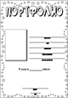  увеличить >>>
Мой мир | 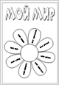  увеличить >>> | 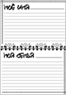  увеличить >>> | 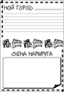 | 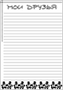 | 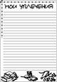 | 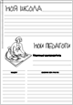  увеличить >>>
Моя учеба | 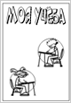 | 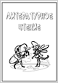 | 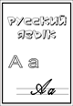 | 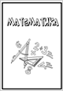 | 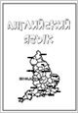 | 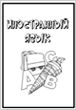
 |  | 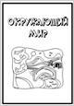 | 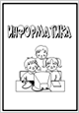 | 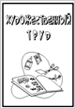 | 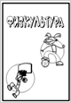 | 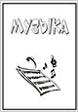
Моя общественная  работа | 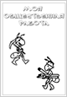
Моё творчество | 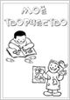
Мои впечатления | 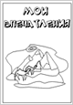
Мои достижения | 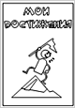
Отзывы и  пожелания | 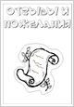
Работы, которыми  я горжусь | 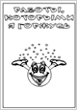
Содержание | 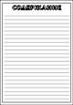
Скачать листы >>>
Вариант 2. ЦВЕТНЫЕ ЛИСТЫ
РАЗДЕЛ | РАЗДЕЛИТЕЛЬ | ВКЛАДЫШ | ВКЛАДЫШ | ВКЛАДЫШ | ВКЛАДЫШ | ВКЛАДЫШ
Титульный  лист | 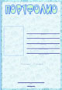
Мой мир |   увеличить >>> | 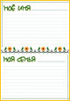  увеличить >>> | 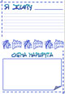 | 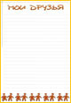 | 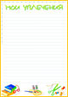 | 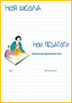
Моя учеба | 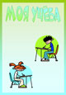 | 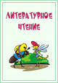 | 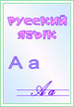 | 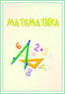 | 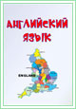 | 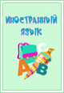
 |  | 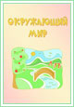 | 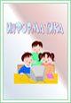 | 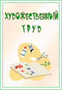 | 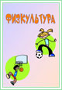 | 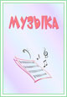
Моя общественная  работа | 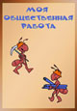
Моё творчество | 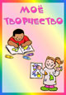
Мои впечатления | 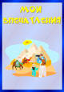
Мои достижения | 
Отзывы и  пожелания | 
Работы, которыми  я горжусь | 
Содержание | 
5.2. Материалы для скачивания
Для того чтобы было от чего оттолкнуться, с чего начать работу, предлагаем материалы для скачивания - бланки разделителей и вкладышей:
- черно-белые, по типу раскрасок, где окончательное оформление которых предоставляется вам, читатели
- и цветные, уже оформленные и раскрашенные.
Последовательность действий
1. Cкачиваем листы-разделители и листы-вкладыши и распечатываем.
! Скачать черно-белые листы >>>
запакованный файл: 461 Kb
Скачать цветные листы >>>
запакованный файл: 4,66 Mb
Как скачать бесплатно >>>
2. Черно-белые листы раскрашиваем.
3. Заполняем титульный лист.
4. Вкладываем титульный лист, разделители и вкладыши в папку, дополняем подходящими материалами (подробные рекомендации см. ниже в главе 5.3).
5. Заполняем последний лист "Содержание".
5.3. Как и чем наполнить портфолио ученика начальной школы
ТИТУЛЬНЫЙ ЛИСТ
Содержит основную информацию (фамилия имя и отчество; учебное заведение, класс), контактную информацию и фото ученика.
Считаем важным дать ребенку самому выбрать фотографию для титульного листа. Не стоит давить на него и склонять к выбору строгого портрета. Дайте ему возможность показать себя таким, каким он себя представляет и хочет представиться другим.
РАЗДЕЛ "МОЙ МИР"
Здесь можно поместить любую информацию, которая интересна и важна для ребенка. Возможные заголовки листов:
• "Мое имя" - информация о том, что означает имя, можно написать о знаменитых людях, носивших и носящих это имя. Если у ребенка редкая или интересная фамилия, можно найти информацию о том, что она означает.
• "Моя семья" - здесь можно рассказать о каждом члене семьи или составить небольшой рассказ о своей семье.
• "Мой город" - рассказ о родном городе (селе, деревне), о его интересных местах. Здесь же можно разместить нарисованную вместе с ребенком схему маршрута от дома до школы Важно чтобы на ней были отмечены опасные места (пересечения дорог, светофоры).
• "Мои друзья" - фотографии друзей, информация об их интересах, увлечениях.
• "Мои увлечения" - небольшой рассказ о том, чем увлекается ребенок. Здесь же можно написать о занятиях в спортивной секции, учебе в музыкальной школе или других учебных заведениях дополнительного образования.
• "Моя школа" - рассказ о школе и о педагогах.
• "Мои любимые школьные предметы" - небольшие заметки о любимых школьных предметах, построенные по принципу "мне нравится..., потому что...". Также неплох вариант с названием "Школьные предметы". При этом ребенок может высказаться о каждом предмете, найдя в нём что-то важное и нужное для себя.
РАЗДЕЛ "МОЯ УЧЁБА"
В этом разделе заголовки листов посвящены конкретному школьному предмету. Ученик наполняет этот раздел удачно написанными контрольными работами, интересными проектами, отзывами о прочитанных книгах, графиками роста скорости чтения, творческими работами.
РАЗДЕЛ "МОЯ ОБЩЕСТВЕННАЯ РАБОТА"
Все мероприятия, которые проводятся вне рамок учебной деятельности можно отнести к общественной работе (поручениям). Может быть, ребенок играл роль в школьном спектакле, или читал стихи на торжественной линейке, или оформил стенгазету к празднику или выступал на утреннике… Вариантов очень много. Оформлять этот раздел желательно с использованием фотографий и кратких сообщений на тему.
РАЗДЕЛ "МОЁ ТВОРЧЕСТВО"
В этот раздел ребенок помещает свои творческие работы: рисунки, сказки, стихи. Если выполнена объемная работа (поделка), нужно поместить ее фотографию. Родителям необходимо предоставить полную свободу ребенку при наполнении этого раздела!
Важно! Если работа принимала участие в выставке или участвовала в конкурсе, также необходимо дать информацию об этом мероприятии: название, когда, где и кем проводилось.
Хорошо бы дополнить это сообщение фотографией. Если событие освещалось в СМИ или Интернете - надо найти эту информацию. Если проводилось Интернет-порталом, сделать распечатку тематической странички
РАЗДЕЛ "МОИ ВПЕЧАТЛЕНИЯ"
В начальной школе дети принимают активное участие в экскурсионно-познавательных программах, ходят в театр, на выставки, посещают музеи. Необходимо в завершение экскурсии или похода предложить ребенку творческое домашнее задание, выполняя которое, он не только вспомнит содержание экскурсии, но и получит возможность выразить свои впечатления. Если в школе это не практикуется, родителям имеет смысл прийти на помощь учителю и разработать и размножить типовой бланк "Творческого задания". В конце учебного года возможно проведение презентации творческих заданий с обязательным награждением лучших работ в нескольких номинациях.
РАЗДЕЛ "МОИ ДОСТИЖЕНИЯ"
Здесь размещаются грамоты, сертификаты, дипломы, благодарственные письма, а также итоговые аттестационные ведомости. Причем в начальной школе не следует разделять по важности успехи в учебе (похвальный лист) и успехи, например, в спорте (диплом). Лучше выбрать расположение не в порядке значимости, а, например, в хронологическом порядке.
РАЗДЕЛ "ОТЗЫВЫ И ПОЖЕЛАНИЯ"
В портфолио ученика начальной школы этот раздел включают не часто. А жаль! Ничто так не повышает самооценку ребенка, как положительная оценка педагогом его стараний. К сожалению дневники школьников пестрят либо нелицеприятными замечаниями типа "Не готов к уроку!", либо ничего не отражающей похвалой типа "Молодец!". А что если вместо того же "Молодец!" дать небольшой отзыв в портфолио? Например: "Принял активное участие в подготовке к внеклассному мероприятию "Цена Победы". Выучил и великолепно рассказал стихотворение. Самостоятельно подготовил стенгазету, при этом привлек к оформлению своих товарищей."
Считаем важным добавить лист отзывов, а также бланк, где учителя могут высказать свои рекомендации и пожелания, например, по итогам учебного года.
РАЗДЕЛ "РАБОТЫ, КОТОРЫМИ Я ГОРЖУСЬ"
В начале нового учебного года необходимо внимательно изучить портфолио, проанализировать собранный в нем материал. При переходе в старший класс содержимое всех разделов надо полностью обновить.
Менее значимые работы и документы извлекаются (можно поместить в отдельную папку), а то, что представляет бОльшую ценность, размещается в специальном разделе. Его можно озаглавить "РАБОТЫ, КОТОРЫМИ Я ГОРЖУСЬ"
И ПОСЛЕДНИЙ РАЗДЕЛ - "СОДЕРЖАНИЕ"
Не увлекайтесь оформлением этого листа, так как его придется обновлять довольно часто.
6. Важно помнить.
В первом классе, когда ребенок только начинает работать над составлением портфолио, без помощи родителей ему не обойтись. Но по мере того, как он взрослеет эту помощь надо сводить к минимуму. Старайтесь с самого начала построить работу ребенка таким образом, чтобы он сам прикладывал определенные усилия к формированию портфолио. В процессе работы неизбежно происходит процесс осмысления своих достижений, формирование личного отношения к полученным результатам и осознание своих возможностей.
А вы обратили внимание на то, что постепенно "человек для общества" уступает место "человеку для себя"? Вот поэтому и главные усилия в сфере образования теперь предлагается направлять на развитие прежде всего тех способностей, которые не вытекают из каких-то абстрактных "общественных потребностей", а требуются самому человеку для успешной самоактуализации и самореализации, для продвижения к целям, которые человек поставил себе сам.
Приложение 4.
Пример схемы маршрута от дома до школы.
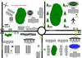
Посмотреть >>>
Далее:
Часть 4
Есть над чем подумать
Часть 5
Это важно знать
Автор статьи: Людмила Орлова,
специально для детского портала "Солнышко"
Опубликовано 18 апреля 2008 года.

Приложение к соглашению №_____
по оказанию образовательных услуг
по профильному обучению в старшей школе
образовательные услуги
 | Наименование программы  (курса) | Форма предоставления услуги (индивидуальная, групповая) | Количество часов
 | Наименование программы  (курса) | Форма предоставления услуги (индивидуальная, групповая) | Всего  10-11кл | 10 кл | 11кл
Базовые учебные предметы
Профильные учебные предметы
Элективные курсы
Всего

Исполнитель:
______________________ ___________________ ____________________
(полное наименование общеобразовательного учреждения,
юридический адрес, банковские реквизиты, подпись)
Заказчик:
______________________ ___________________ ____________________
(Ф.И.О., паспортные данные, адрес места жительства, подпись)
Потребитель, достигший 14-летнего возраста:
______________________ ___________________ ____________________
(Ф.И.О., паспортные данные, адрес места жительства, подпись)
М.П.

Использованные материалы:
- Чиховская Л.В., Гарай Е. С., Зеленская О. А. Портфолио как средство представления образовательных результатов- в сборнике «Школа «Унисон»,. Книга для педагогических партнеров», С-П., с. 82- 83;
- Диск «Портфолио ученика. Оценка достижений школьника», Издательство «Учитель»

